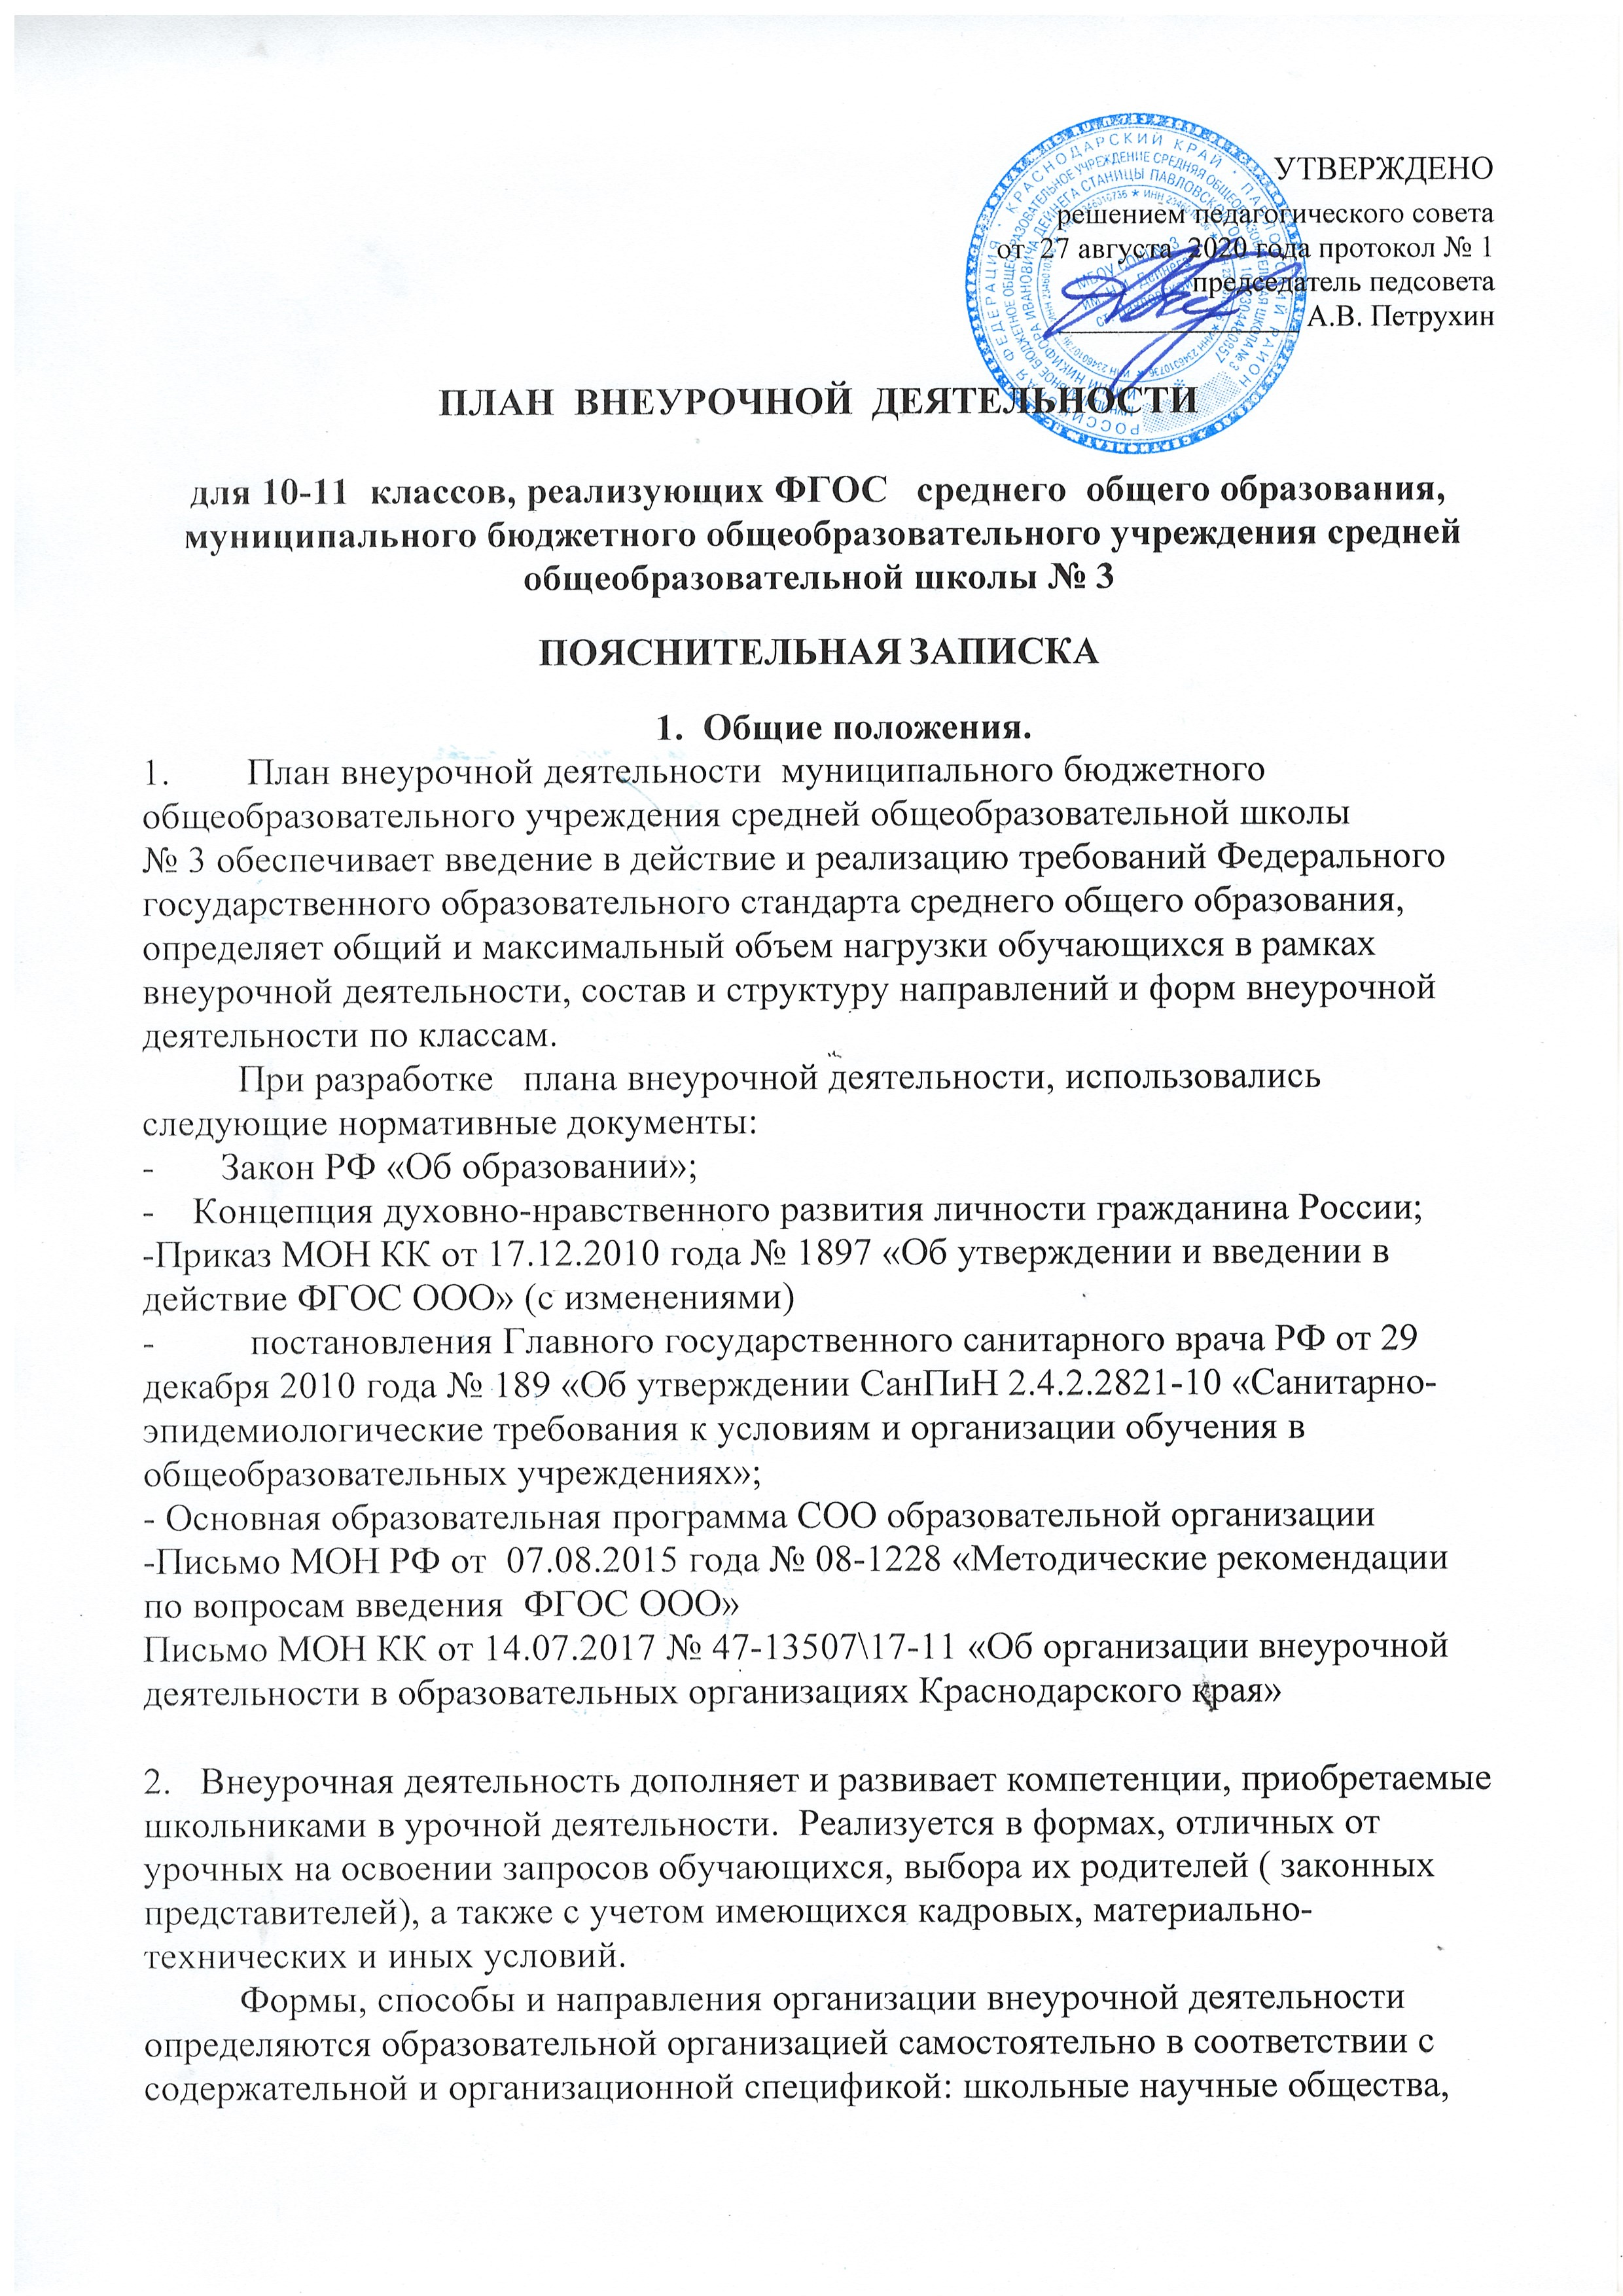

содержательной и организационной спецификой: школьные научные общества, олимпиады, соревнования, поисковые и научные исследования, экскурсионный туризм, экспедиции, профильные смены, кружки, секции и др.
В период каникул для продолжения внеурочной деятельности могут использоваться возможности специализированных лагерей, тематических лагерных смен, летних школ.
Объем внеурочной деятельности при получении среднего общего образования до 700 часов на 2 года обучения , до 350 часов в год, в зависимости от продолжительности учебного года. Каждый обучающийся на уровне среднего общего образования в течение учебного года посещает не менее одного курса внеурочной деятельности- 34- 35 ч, при этом курс может быть еженедельным или проводиться крупными блоками ( интенсивами) в выходные или каникулярные дни.
3. В образовательной организации внеурочная деятельность осуществляется в сотрудничестве с другими организациями и с участием педагогов организации, осуществляющей образовательную деятельность . Внеурочную деятельность реализуют классные руководители, учителя физической культуры, учителя- предметники, педагоги дополнительного образования через ежедневные занятия и «Интенсивы. В период каникул для продолжения внеурочной деятельности могут использоваться возможности специализированных лагерей, тематических лагерных смен, летних школ.
4. Для реализации внеурочной деятельности в рамках ФГОС нового поколения в школе созданы необходимые условия: все кабинеты оборудованы автоматизированными рабочими местами; используются кабинеты информатики, библиотека, актовый зал, школа располагает спортивным залом со спортивным инвентарем, стадионом; оборудована современная столовая, в которой организовано питание; оборудован медицинский кабинет.
5. Внеурочная деятельность в образовательной организации организуется по 5 направлениям: физкультурно- спортивно и оздоровительное, духовно-нравственное, социальное, общеинтеллектуальное, общекультурное.

ФИЗКУЛЬТУРНО-СПОРТИВНОЕ НАПРАВЛЕНИЕ

Данное направление реализуется программами внеаудиторной занятости интенсив «Школа безопасного и здорового образа жизни », который направлен на формирование у обучающихся современной культуры безопасности жизнедеятельности . В программу внеурочной деятельности включены разделы по профилактике детского- дорожно- транспортного травматизма и по профилактике ПАВ.
По итогам работы в данном направлении проводятся конкурсы, соревнования, показательные выступления, дни здоровья.

ДУХОВНО-НРАВСТВЕННОЕ НАПРАВЛЕНИЕ
Данное направление реализуется через кружок «ОПК»
По итогам работы в данном направлении проводятся коллективные творческие дела, конкурсы, праздники, театрализованные представления.

СОЦИАЛЬНОЕ НАПРАВЛЕНИЕ
Данное направление реализуется интесивом «Добро-ты ». По итогам работы в данном направлении проводятся конкурсы, выставки, защиты проектов, участие в акциях «Помоги солдату», «Георгиевская лента», «Подарок ветерану».

ОБЩЕИНТЕЛЛЕКТУАЛЬНОЕ НАПРАВЛЕНИЕ
Данное направление реализуется через интенсив «Основы финансовой грамотности», предметные кружки «Исключительный русский», Разные способы решения задач»
По итогам работы в данном направлении проводятся конкурсы, защита проектов, участие в олимпиадах различных уровней

ОБЩЕКУЛЬТУРНОЕ НАПРАВЛЕНИЕ
Данное направление реализуется в форме интенсива «Школьная страна»
По итогам работы в данном направлении проводятся концерты, конкурсы, выставки, участие в акциях, волонтерская деятельность.

Продолжительность учебных занятий - 40 минут
Таблица-сетка часов плана внеурочной деятельности прилагается (Приложение).
Кадровое и методическое обеспечение соответствует требованиям учебного плана.

УТВЕРЖДЕНО
решением педагогического совета
от 27 августа 2020 года протокол № 1
председатель педсовета ________________ А.В. ПЕтрухин

таблица-сетка часов
плана внеурочной деятельности для 10-11- х классов,
реализующих федеральный государственный образовательный стандарт основного общего образования
2020 – 2021 учебный год

Направление внеурочной деятельности | Наименование курса внеурочной деятельности | Количество часов по классам
Направление внеурочной деятельности | Наименование курса внеурочной деятельности | 10 11
Направление внеурочной деятельности | Наименование курса внеурочной деятельности | а | б | а | б
Общекультурное | Финансовая грамотность | 1
Духовно- нравственное | Кружок «ОПК» | 1 | 1 | 1 | 1
Общеинтеллектуальное | Подготовка к ЕГЭ. Русский занимательный |  | 1 | 1 | 1
Общеинтеллектуальное | Подготовка к ЕГЭ. Русский занимательный | 1
Общеинтеллектуальное | Решение нестандартных задач по математике | 1 |  |  | 1
Общеинтеллектуальное | Решение нестандартных задач по математике |  | 1 | 1

